Tạo 1 images cho 1 website đơn giản.

Step 1:

Tải về 1 bộ source code đơn giản.

<https://www.tooplate.com/view/2122-nano-folio>

F12 để lấy link file zip

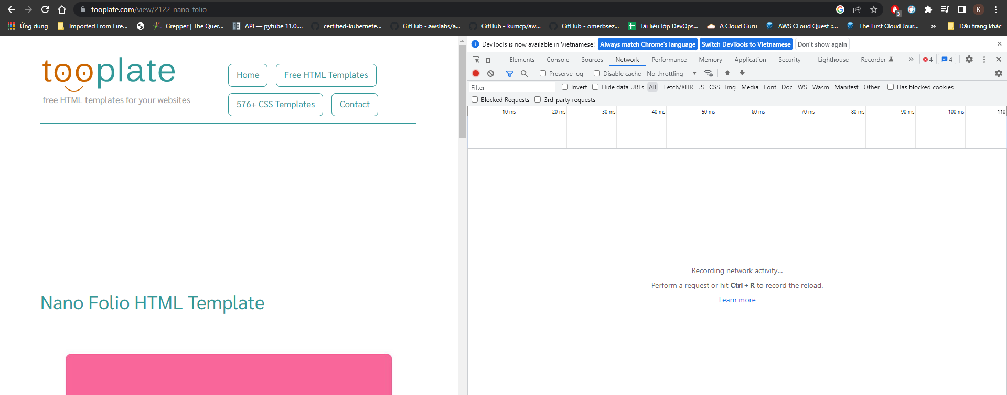

Kéo xuống dưới ấn vào Download

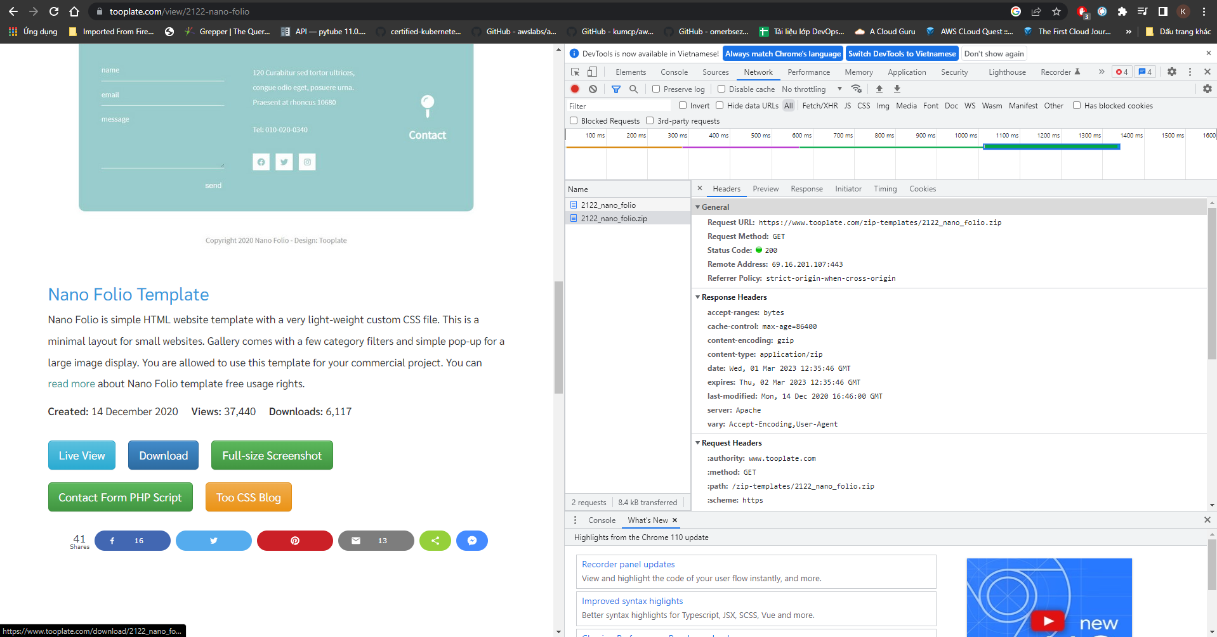

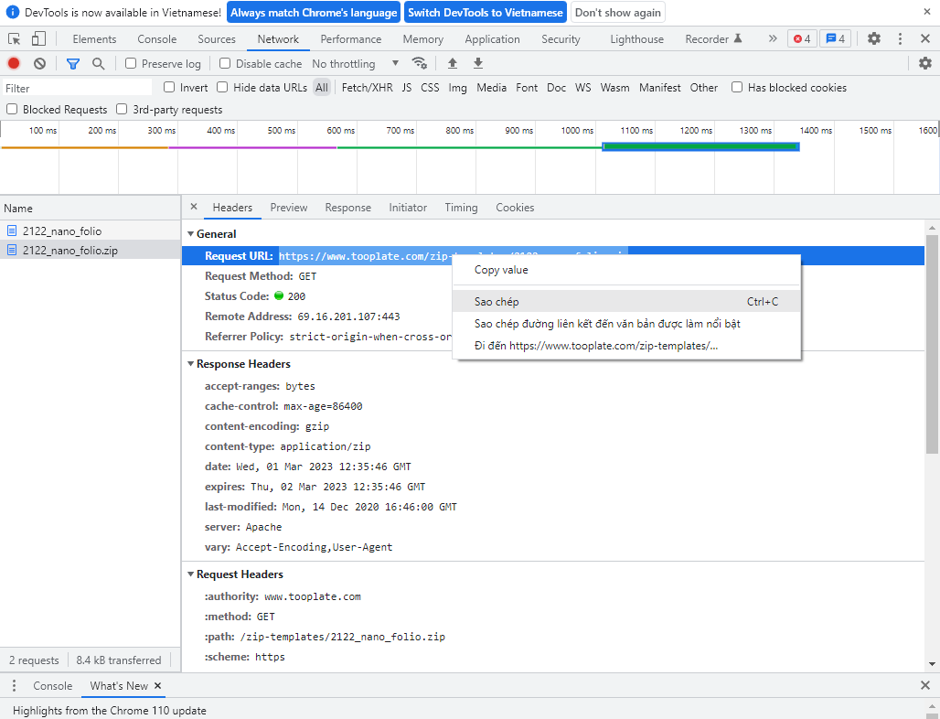

Step 2:

Tạo folder images/nano

mkdir images && mkdir images/nano-folio

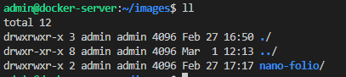

Copy đường link và tải về trên server

Cd images

wget <https://www.tooplate.com/zip-templates/2122_nano_folio.zip>

sudo apt install unzip –y (giải nén file .zip)

unzip 2122_nano_folio.zip

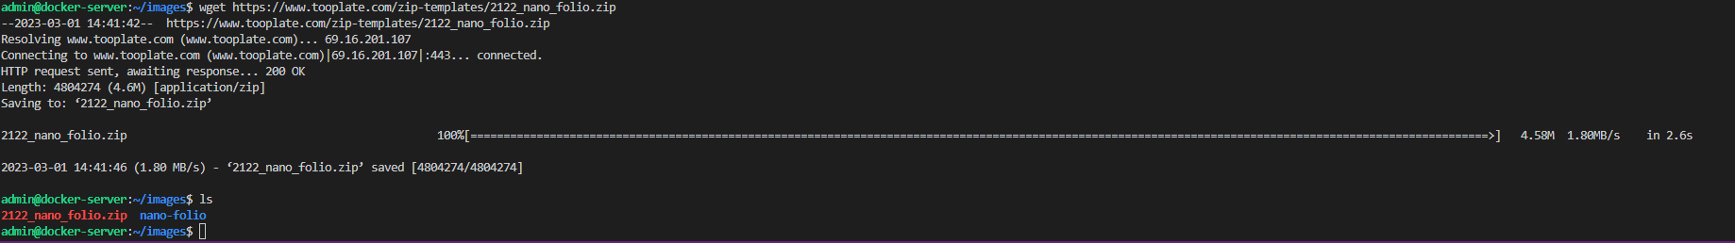



Nén 2122_nano_folio thành file.gz

Cd 2122_nano_folio/

tar czvf nano.tar.gz *

mv nano.tar.gz ../images

cd ../images

mv nano.tar.gz nano-folio

cd nano-folio

vim Dockerfile

(Nội dung gửi trên zalo)

Step 3:

Build images:

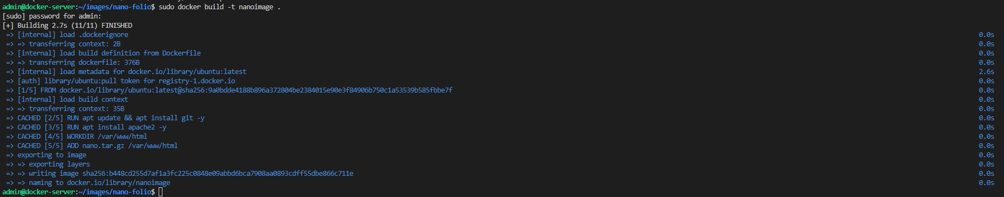

Check images

docker images

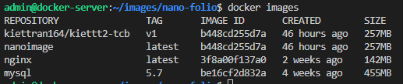

Step 4:

Chạy container từ image nanoimage

sudo docker run -d --name nanoweb -p 9080:80 nanoimage



Truy cập <http://ip:9080>

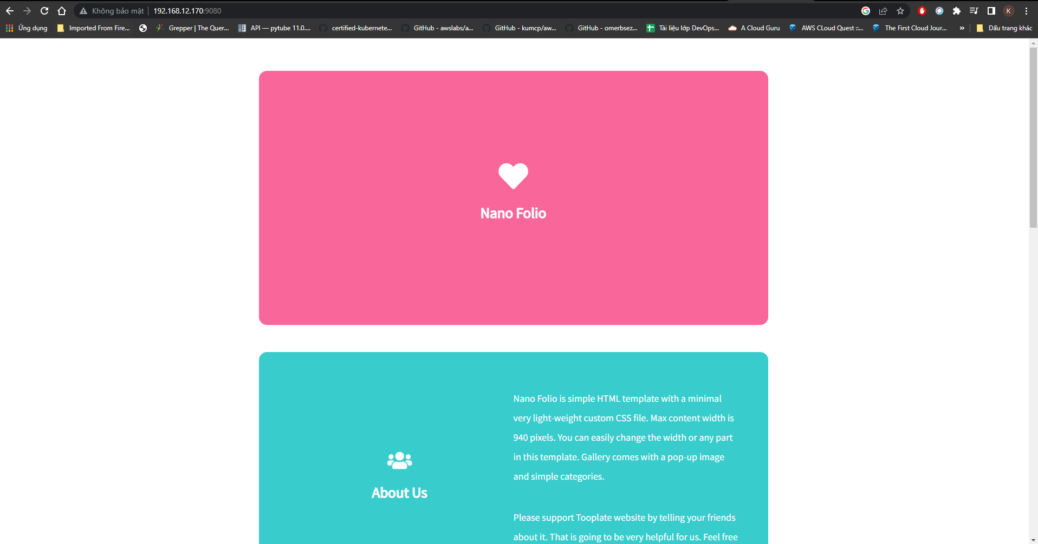

Step 5:

Truy cập hub.docker.com và tạo Repository

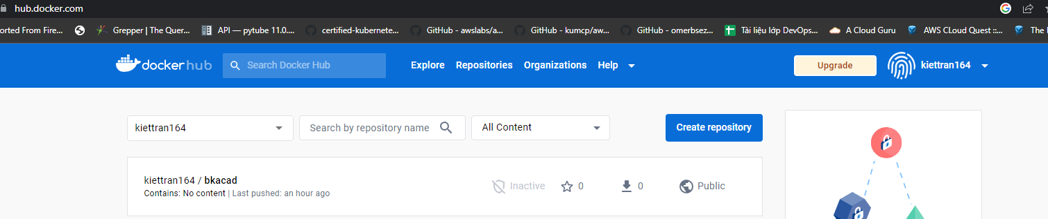

Tạo 1 images mới

sudo docker build -t kiettt2/nanoimage .

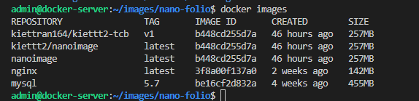

docker login

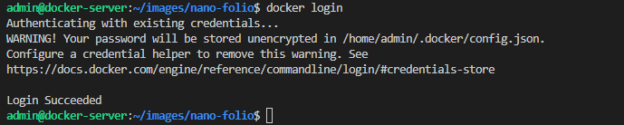

Tao tag cho kiettt2/nanoimage

docker tag b448cd255d7a kiettran164/bkacad:V1

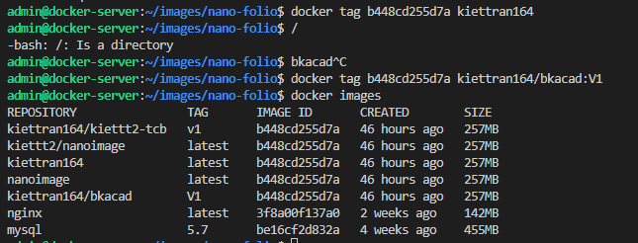

Push image len docker-hub

sudo docker push kiettran164/bkacad:V1

